№ 6 июнь 2021 года
Школьный вестник
Ежемесячная школьная газета

Издание МБОУСОШ №2 р.п. Башмаково
В плавном ритме закружилось лето
в вальсе выпускном...
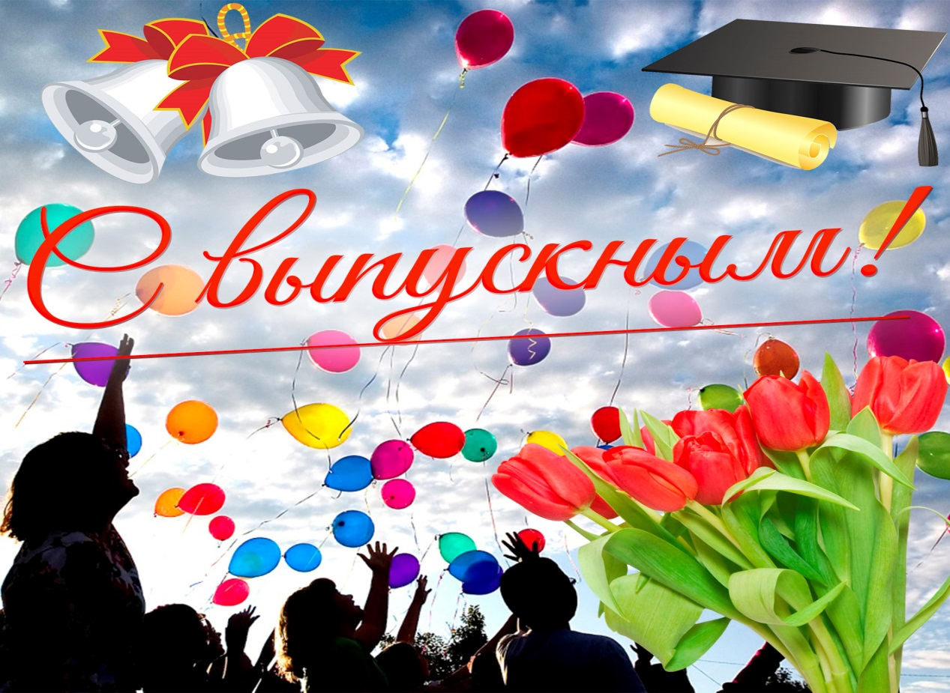
Сегодня в номере:

- Опасность на весенних водоёмах.

№ 6 июнь 2021 года

В самом разгаре жаркое лето, завершается июнь, а вместе с ним уходит в исторический формат страничка школьной жизни для выпускников 2021 года. «Школьный вестник» - своего рода хранитель событий, о которых всегда можно почитать, дополнить восприятие просмотром фотографий и появится чёткое ощущение реального присутствия на празднике. На страничках номера сегодняшнего мы будем говорить о трех поколениях выпускников: начальной школы, 9 – х и 11 – х классов. Начальной школе «спасибо» сказали два класса: 4А и 4Б. На протяжении начального школьного этапа ребят сопровождали, обучали, поддерживали и понимали всей душой первые учителя – Логинова Елена Александровна и Боронина Елена Андреевна. Активные, содержательные и результативные школьные будни дети и классные руководители всегда проводили вместе. А на досуге всегда использовали возможность проявить себя творчески, достигая поставленных целей и побед в олимпиадах, конкурсах и любых событиях. Высокий профессионализм педагогов с одной стороны, усидчивость и прилежание ребят с другой стороны, привели к успешному окончанию начальной школы. Поздравляем наших младших выпускников и желаем дальнейших успехов!
В торжественной и теплой обстановке прошло вручение Дипломов об окончании начальной школы для обучающихся 4 а класса. Ребята читали стихи, пели песни, благодарили своих родных за поддержку и заботу, прощались со своим классом и первым учителем. Классный руководитель Логинова Елена Александровна произнесла напутственные слова и пожелала новых успехов и свершений!
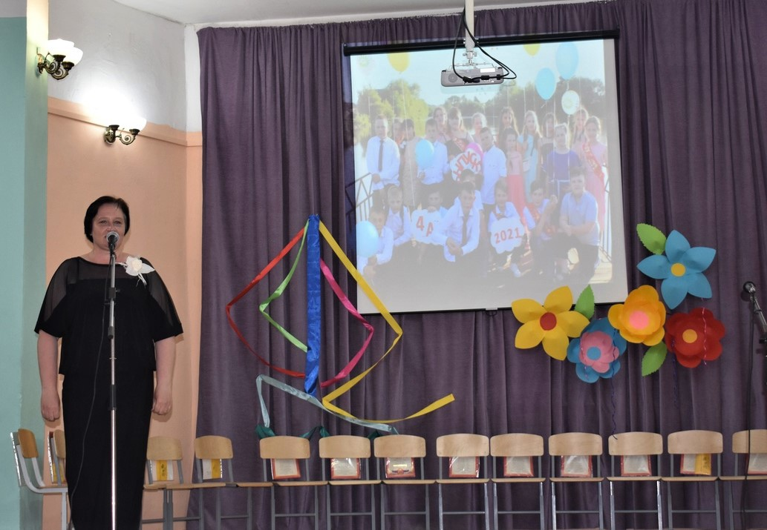

№ 6 июнь 2021 года

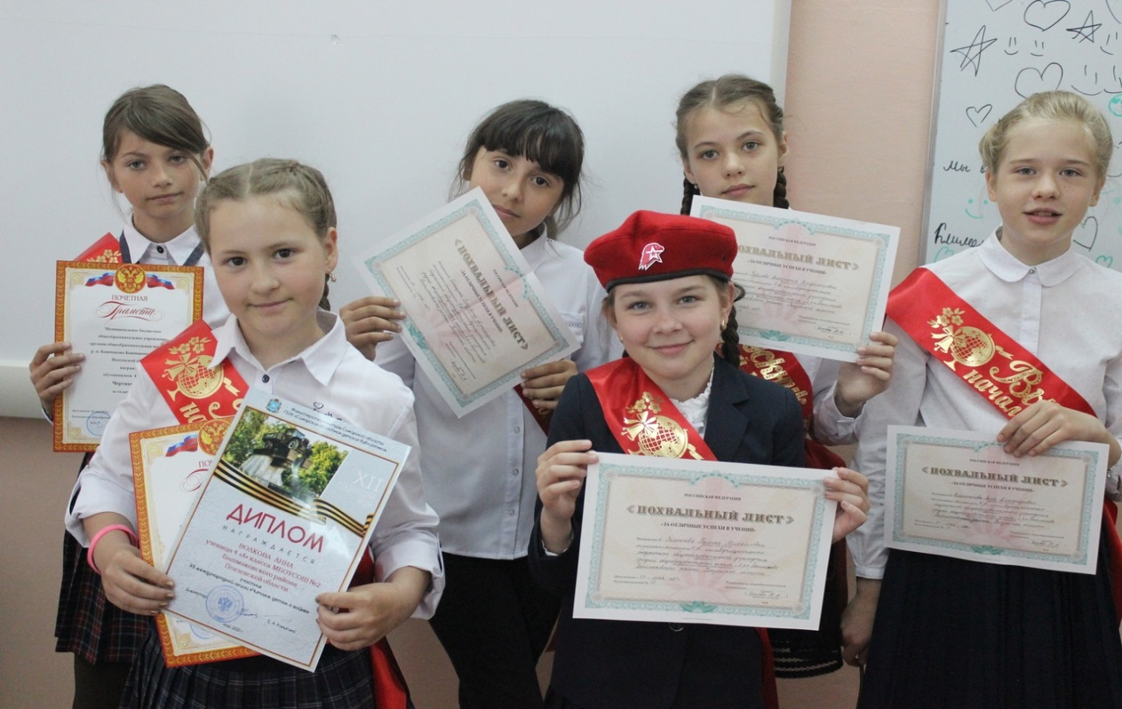
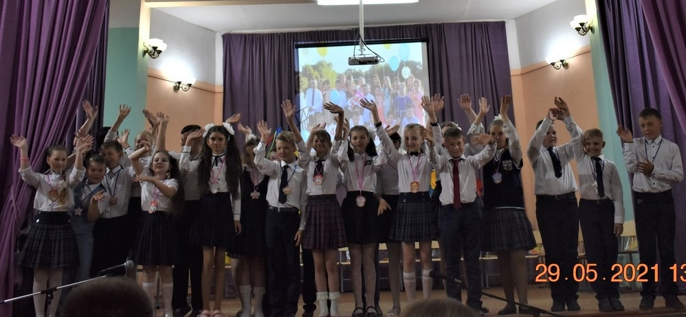
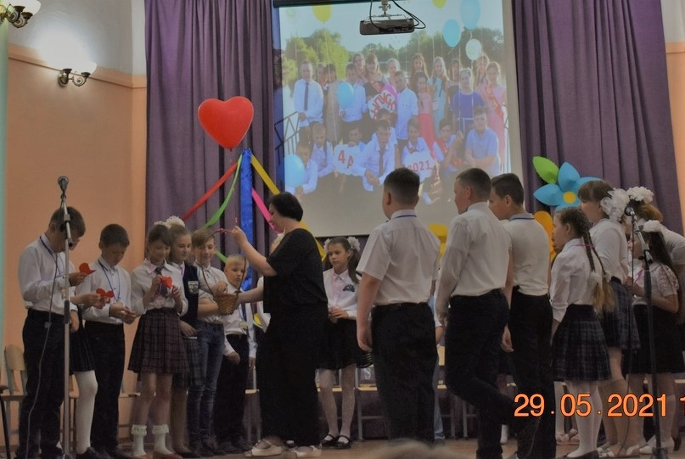

№ 6 июнь 2021 года

На электронную почту редакции пришло письмо от классного руководителя 4 «Б» класса Борониной Елены Андреевны, которое адресовано ребятам:
Маленькими шагами к большим победам!
Кажется, что все это было вчера. 1 сентября 2017 года. Я с волнением спешу на встречу с моим 1Б классом. Я вижу их праздничное настроение, улыбки и широко раскрытые глаза, полные радостных, озорных огоньков. На душе становится тепло и спокойно. В тот миг никто и не подозревал, что за четыре года мы станем одной большой семьей, что расставаться не захочется. Пройдет немного времени, и я пойму: мой класс - это море талантов, задора, творчества. Мой класс - это дружная команда детей и родителей. Мой класс - это часть моей жизни. Я воспитывала в моих учениках человечность, доброту, искренность, уверенность, толерантность. Мне хотелось, чтобы они стали культурными, духовно нравственными, достойными гражданами России. Вместе с тем, я сама ежедневно училась у детей креативности, оптимизму, умению находить положительные моменты в любой ситуации. Но время летит. В конце мая я попрощалась с любимыми учениками. С удовольствием вспоминаю наши мероприятия. Это беседы и экскурсии, соревнования и выставки поделок, заочные путешествия и посещение музеев, классные часы с играми, конкурсами - всего не перечислишь! Все дети являются активными участниками школьных, муниципальных, областных, региональных, международных, конкурсов, олимпиад и соревнований. Вот такие они мои выпускники 2021 года! И я горжусь, что в каждого из них вложила частицу своего сердца, тепло своей души! Мне очень жаль расставаться с моим 4 Б классом. Но я рада, что дети пойдут в пятый класс уже сплоченным дружным коллективом. Мы обязательно будем встречаться в школе, и они всегда могут обратиться ко мне за советом и помощью. И, конечно, хочу пожелать им всего самого хорошего и светлого на их жизненном пути, пусть они вместе поднимаются по школьным ступеням и всегда помогают друг другу.
Закончился учебный год
Все, прощай, четвертый класс.
Вы выпускники сегодня,
Поздравляем с этим вас!
Больше нет начальной школы,
Ждет вас среднее звено.
Вам успехов мы желаем
И пятерок заодно!
№ 6 июнь 2021 года

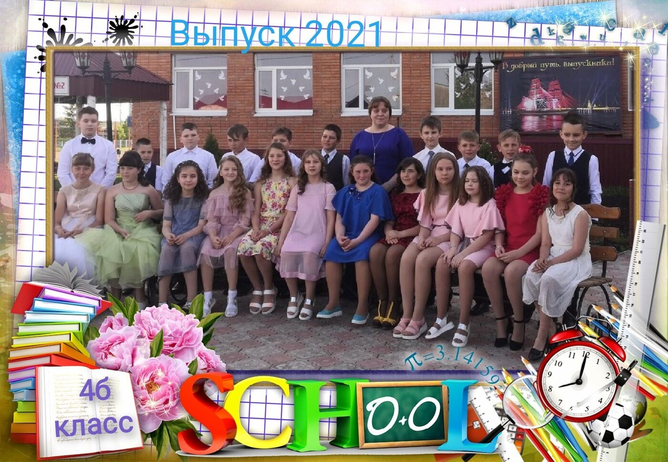

№ 6 июнь 2021 года

ОГЭ в прошлом, подведены итоги и рейтинг достижений вписан в первый школьный документ обучющихся 9 – х классов. Пять лет кропотливого труда помогли раскрыть учебный потенциал каждого из ребят. Сколько сил, терпения, человеческих чувств вложили в своих воспитанников прекрасные классные руководители с большим опытом работы, с ответственным подходм к делу. Сегодня искренние слова благодарности звучат в адрес Сергеевой Ирины Александровны, Ханинёвой Елены Алексеевны, Шум Натальи Владимировны, Пятаниной Ольги Викторовны. Они искренне верили в успехи детей, радовались и переживали. Сегодня хочется пожелать тем девятиклассникам, которые продолжат своё обучение в колледжах, техникумах, училищах – не останавливаться на достигнутом, постоянно совершенствовать свои результаты. Всем, кто идёт в 10 класс, школа будет рада 1 сентября и есть установка - хорошенько отдохнуть и восстановить силы для новых побед!
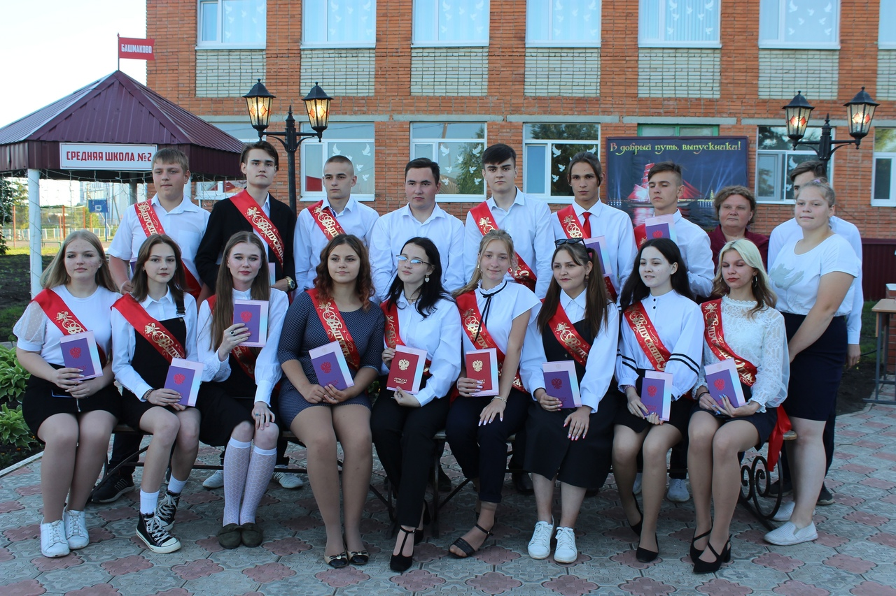
Поздравляем обладателей школьного документа особого образца, то есть отличников учёбы: Куранову Викторию, Шольчеву Дарью, Удалова Владислава, Лубшеву Варвару, Синёву Ольгу, Бушуева Илью, Нестерова Алексея и Семянникова Ивана! Ваши первые цели достигнуты, вперёд к новым свершениям!

№ 6 июнь 2021 года

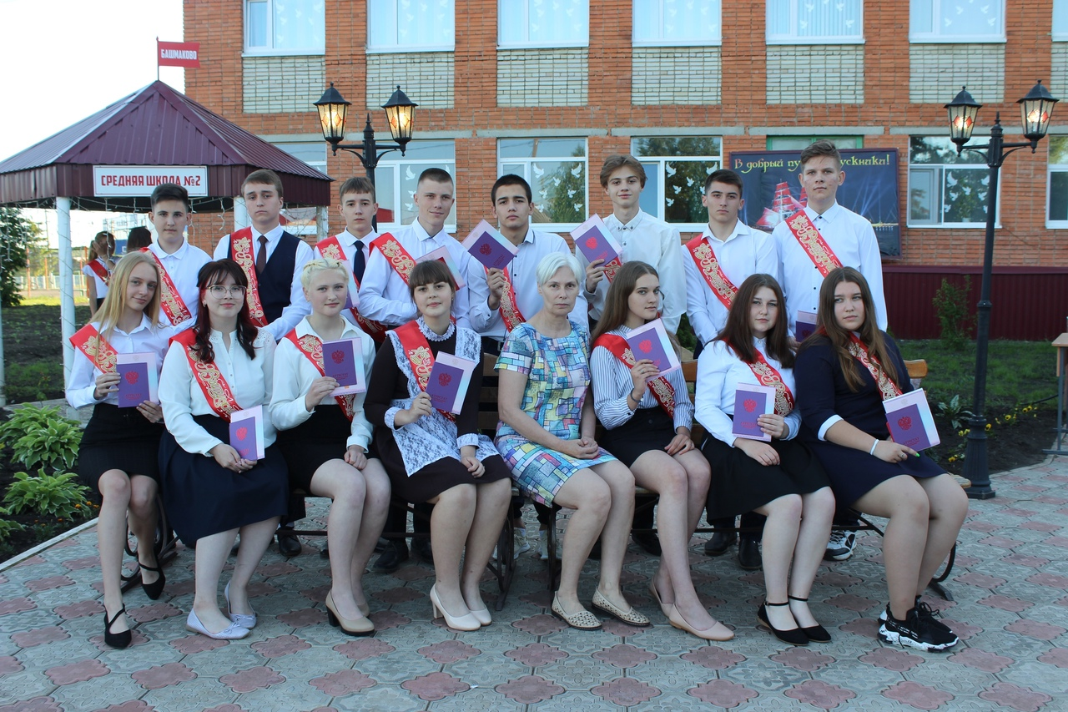
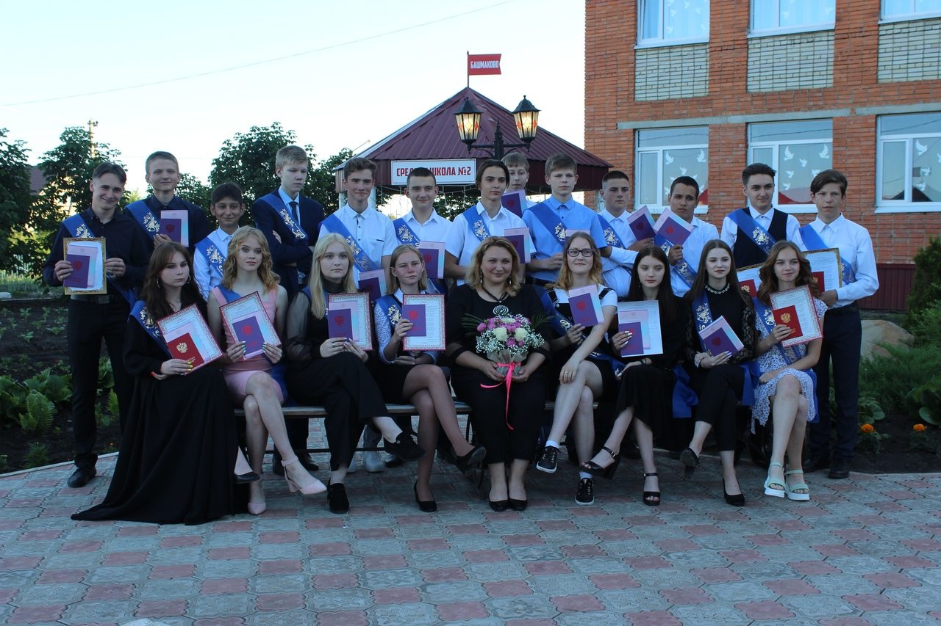

№ 6 июнь 2021 года

А теперь бурные овации тем, кто дописал страницу 11 летней школьной жизни! Ура 27 выпускникам 2021 года и замечательному классному руководителю – Гранаткиной Татьяне Ивановне! Яркие, активные, запоминающиеся, лёгкие на подъём, инициативные и творческие, решительные и старательные, самостоятельные и ответственные. Список лучших качеств наших дорогих выпускников можно продолжать. На их счету много достижений и побед учебных, творческих, спортивных. За особые успехи в обучении заслуженные награды присуждены Дёминой Алёне, Денисову Денису, Зубареву Кириллу, Ульяновой Олесе! Это результат совместного труда ребят, педагогов и родителей, а гордость за них у нас общая, школьная! В Пензе состоялся бал медалистов 2021 года, на который были приглашены наши заслуженные делегаты! Ребята являют собой достойный пример для подражания. МОЛОДЦЫ!!!!!!
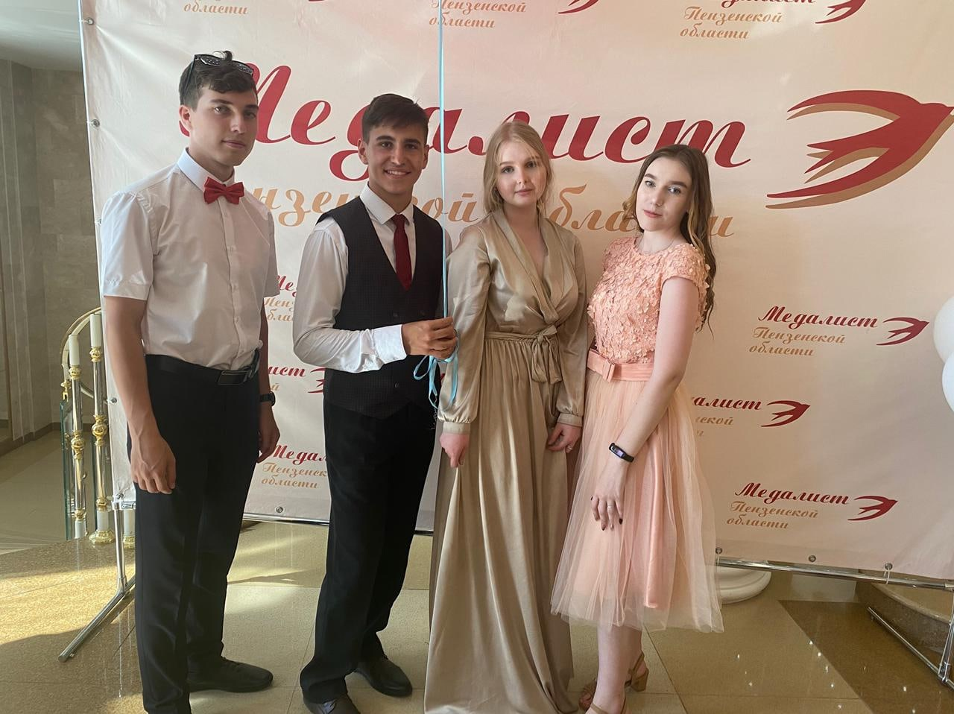

№ 6 июнь 2021 года

26 июня в актовом зале школы отзвучал финальным аккордом выпускной бал. Свободных мест практически не было. Разделить радость знакового события пришли родители, педагоги, друзья и гости. Элегантные и подтянутые юноши, нежные и трогательные девушки в самых лучших платьях блистали на сцене в этот вечер. Напутственные и добрые слова были сказаны директором школы Усковой Наталией Александровной, первыми учителями Аверьяновой Еленой Вячеславовной и Баженовой Людмилой Александровной, классным руководителем – Гранаткиной Татьяной Ивановной, родителями, старшими и младшими братьями и сёстрами. Очень душевная, трогательная атмосфера царила в зале на протяжении всего праздничного вечера. Взаимными сюрпризами на сцене порадовали зрительскую аудиторию и дети, и родители. Таких зажигательных танцев мы давно не видели. В ответном слове Ульянова Олеся поблагодарила от имени всех выпускников педагогов, родителей за понимание, помощь и поддержку, обратилась к одноклассникам с просьбой, не теряться за школьной дверью и быть всегда на связи. Зубарев Кирилл прочитал со сцены авторские стихи, вызвавшие восторг и овации у всех присутствовавших в зале.
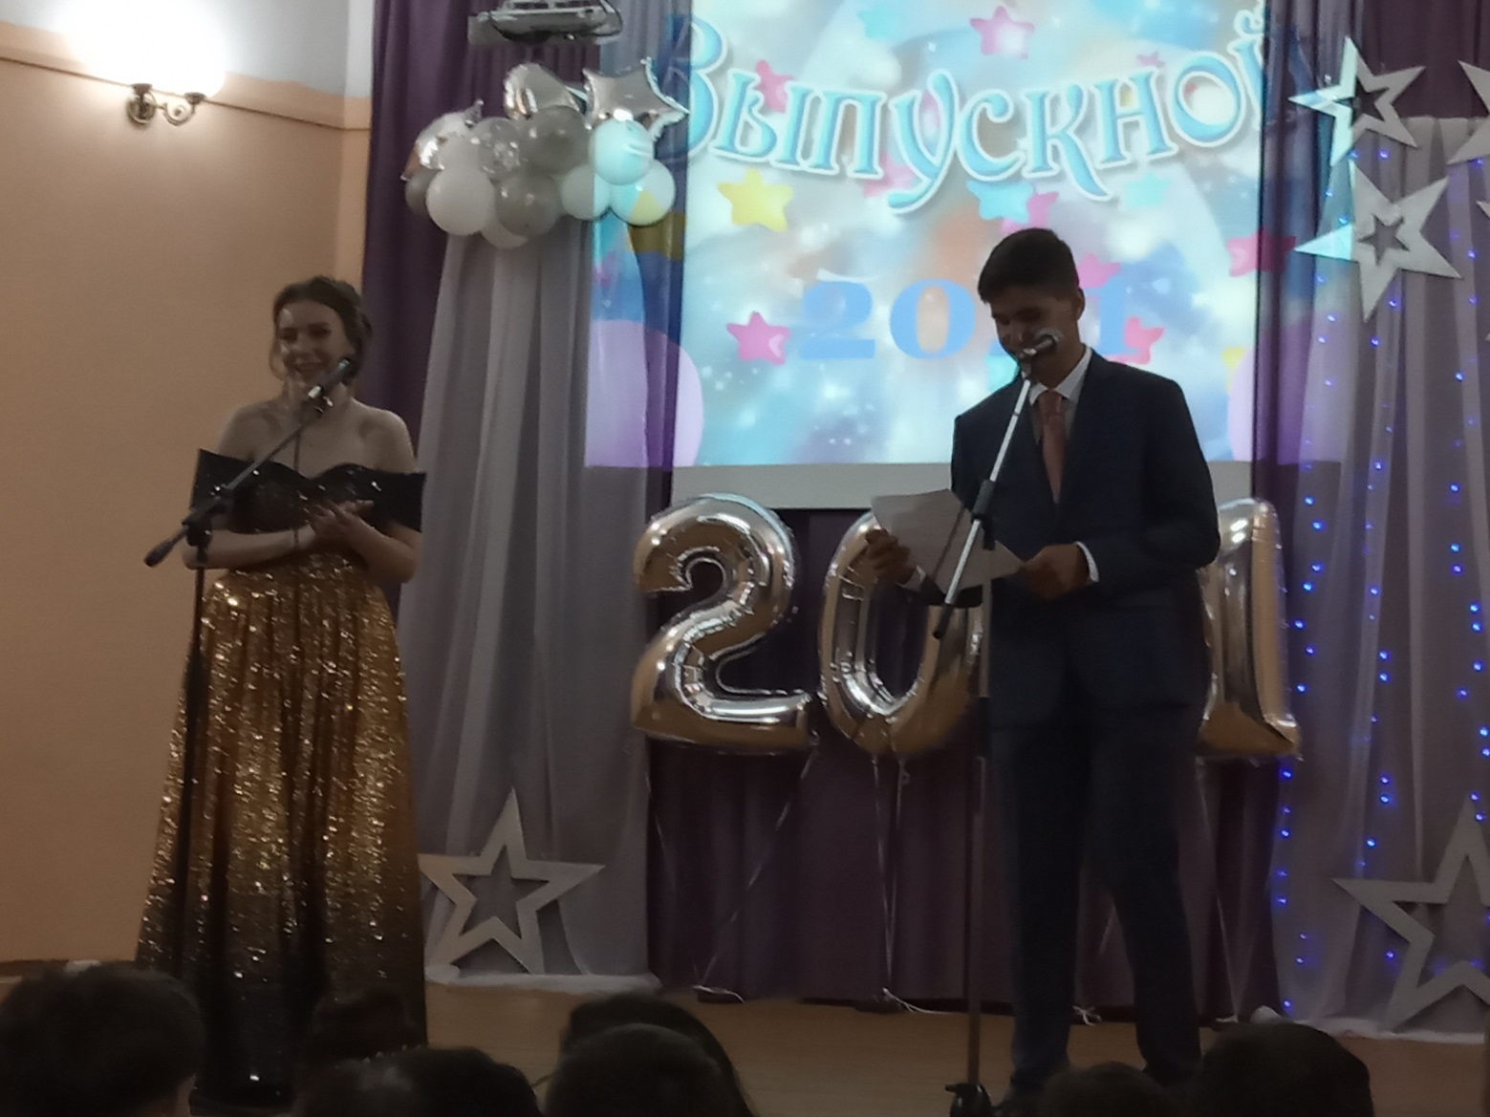

№ 6 июнь 2021 года

Двоякое чувство, и счастья и грусти,
Оттого, что уходим из школы.
И думать, не думали, что всё продули мы,
Что пролетели школьные будни.
ЕГЭ нас пугали, но всё же мы сдали!
Но всё же вы выжили, пусть и соки все выжаты!
А если серьёзно, то жаль расставаться, одним оставаться,
Но надо лететь и взлетать. Нам детство пора отпускать,
Во взрослую жизнь поступать, но помнить о школе.
Вот уж бал выпускной, и на сердце пусто
И счастья, и грусти двоякое чувство … .
Автор: Зубарев Кирилл, выпускник 2021
А теперь просто посмотрите серию фото и порадуйтесь за виновников торжества!
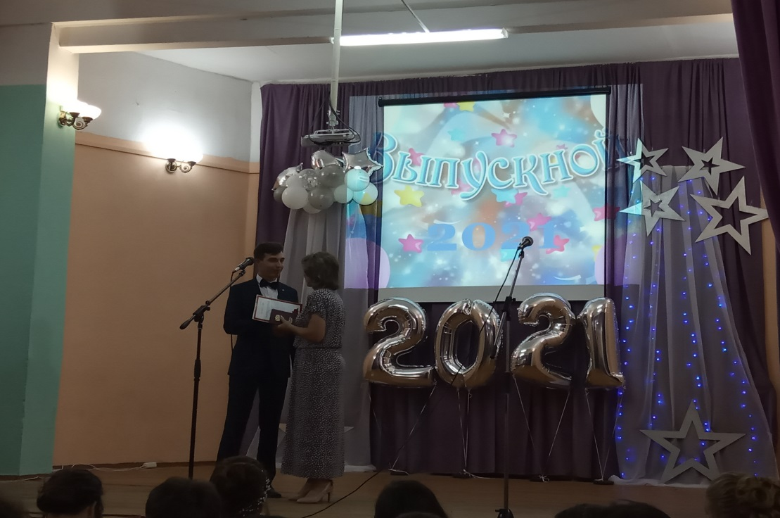

№ 6 июнь 2021 года

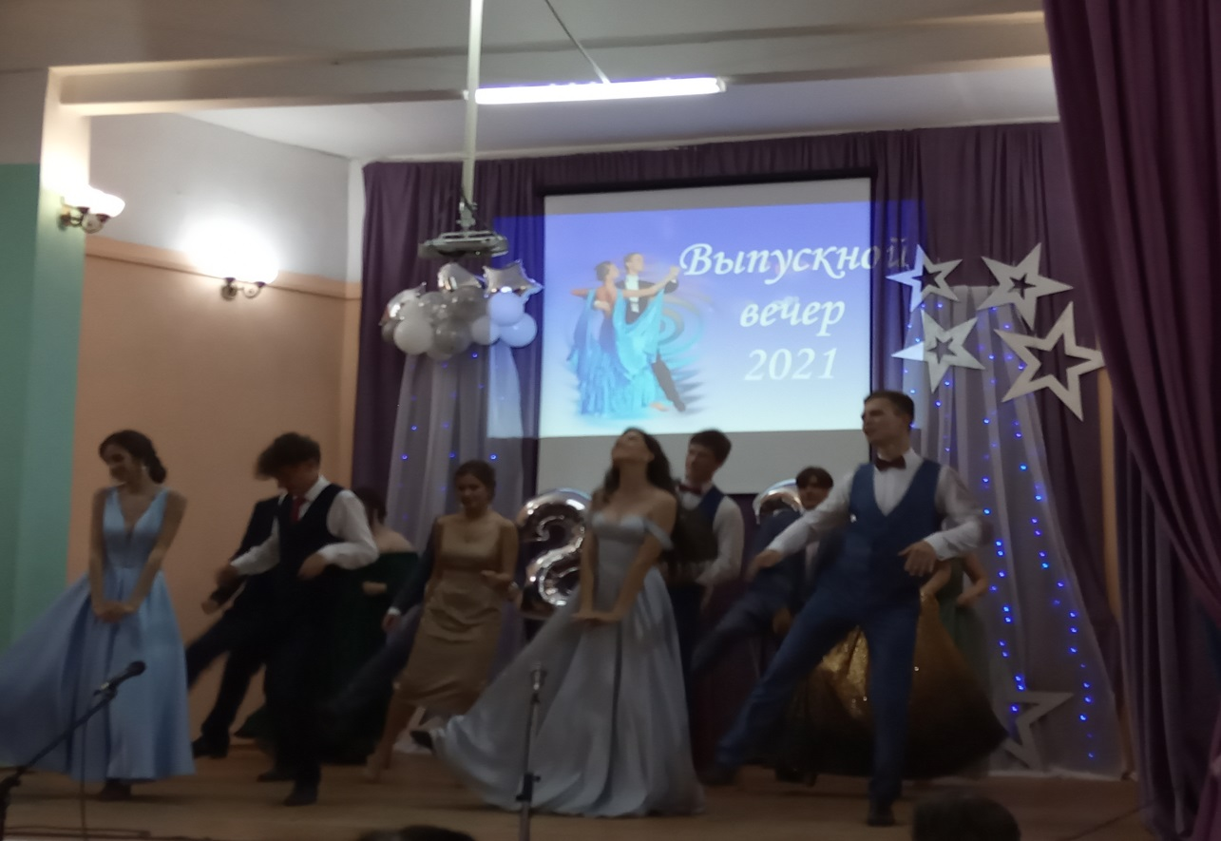
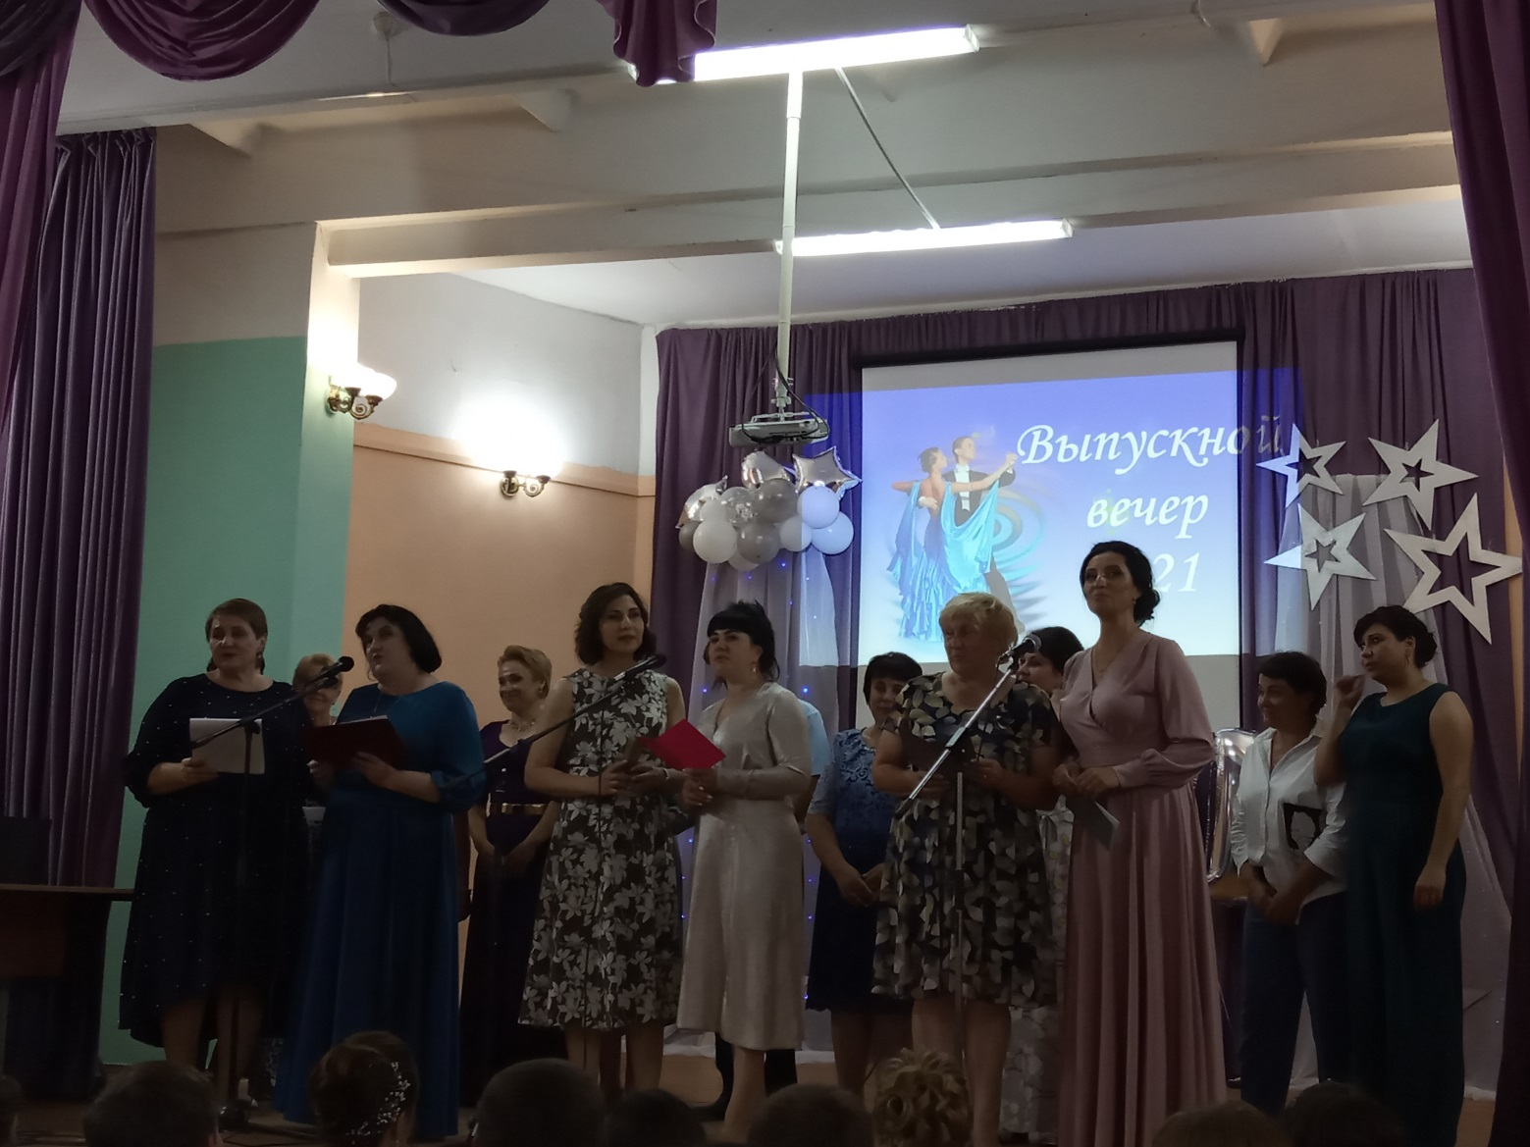
№ 6 июнь 2021 года

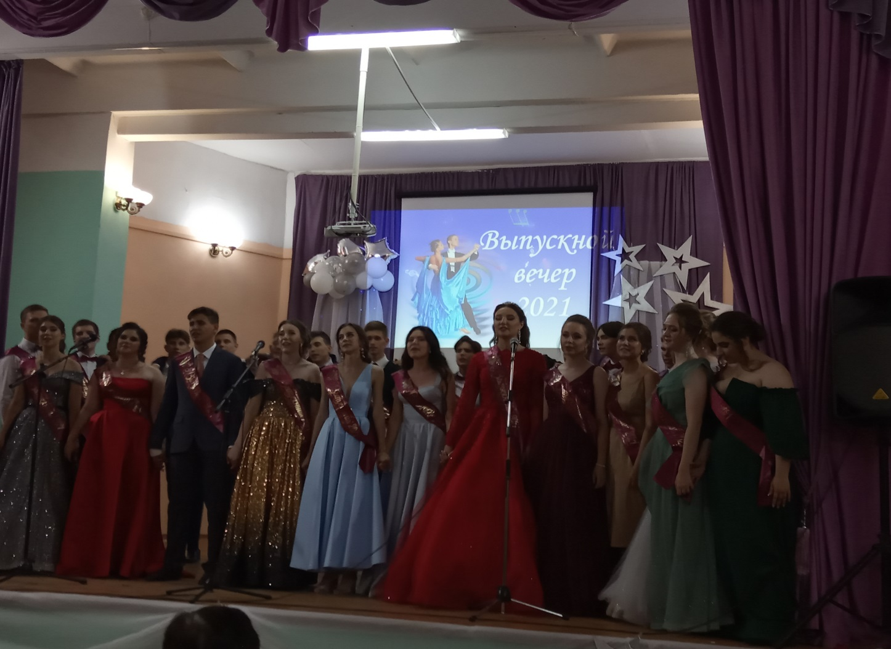
Нам остаётся пожелать дорогим выпускникам правильных шагов, уверенных решений и огромной удачи! В добрый путь!

Учредитель: МБОУСОШ № 2 р.п. Башмаково Автор дизайн – макета Кобзева О.И.
Номер подготовлен к печати: Газета набрана и отпечатана в школьной библиотеке
Главный редактор: Кобзева О.И. Наш адрес: 442060 р.п. Башмаково, ул. Губкина
д. 44 –а
Наши контакты: телефон 8(84143) 4-12-40 электронная почта bash_bashmakovo2@edu-penza.ru

